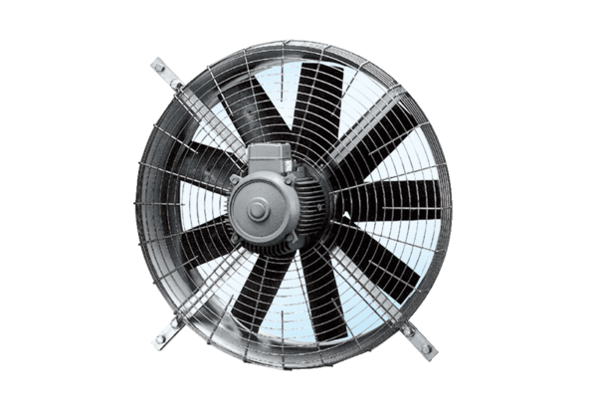Осевой настенный вентилятор DZQ 80/6Комплект поставки: 1 штукАссортимент: C
Номер артикула: 0083.0645Изготовитель: MAICO

